**Министерство науки и высшего образования Российской Федерации**

**ФЕДЕРАЛЬНОЕ ГОСУДАРСТВЕННОЕ АВТОНОМНОЕ ОБРАЗОВАТЕЛЬНОЕ УЧРЕЖДЕНИЕ ВЫСШЕГО ОБРАЗОВАНИЯ**

**"НАЦИОНАЛЬНЫЙ ИССЛЕДОВАТЕЛЬСКИЙ УНИВЕРСИТЕТ ИТМО"**

**О Т Ч Ё Т**

**по результатам выполнения комплексной лабораторной работы по**

**дисциплине «Динамика электромеханических систем»**

**Руководитель:** доцент факультета СУиР Быстров С.В.

**Исполнитель:** студент группы R33423 Яшник Артём

Санкт-Петербург

2022

Содержание

Часть 1. 3

1. Техническое задание: 3

2. Ход работы: 3

2.1. Расчет номинальной мощности двигателя 3

2.2. Выбор двигателя 3

2.3. Тепловой расчёт 4

2.4. Расчёт оптимального передаточного числа редуктора 5

2.5. Выбор редуктора 5

2.6. Проверка на перегрузочную способность 5

Вывод 6

Часть 2 7

1. Техническое задание: 7

2. Ход работы: 7

2.1. Выбор задающего устройства и устройства управления: 7

2.2. Выбор датчика обратной связи по положению: 8

2.3. Выбор источники питания: 8

2.4. Разработка функциональной схемы привода: 9

2.5. Схема электронных соединений 9

Вывод 10

Часть 3. 11

1. Техническое задание: 11

2. Ход работы: 11

2.1. Расчет параметров передаточных функций 11

2.2. Коэффициент передачи системы: 11

2.3. Коэффициент передачи УУ: 11

2.4. Синтез регулятора и моделирование системы с ним 14

2.5. Поиск эквивалентного гармонического воздействия системы по заданным характеристикам 15

2.6. Моделирование системы c регулятором в среде Simulink 15

2.7. Исследование влияния изменения момента инерции нагрузки на динамические характеристики системы с регулятором. 16

Вывод 18

# Часть 1.

## [Техническое](C:\\Users\\Дмитрий\\Downloads\\ЛР1_Матасова_R33423.docx) задание:

По заданным характеристикам механической нагрузки (объекта управления - ОУ) рассчитать требуемый от двигателя момент и номинальную мощность. Предварительно выбрать двигатель заданного типа по каталогам и определить оптимальное значение передаточного числа редуктора. С учетом всех полученных расчетных значений окончательно выбрать двигатель с редуктором или мотор-редуктор для системы позиционирования.

|  |  |  |  |  |  |  |  |  |
| --- | --- | --- | --- | --- | --- | --- | --- | --- |
| № варианта | Мн, Нм | Jн, кг*м2 | Ωм, об/мин | εм, рад/с2 | max, град | M | $δ$, % | Тип двигателя |
| 14 | 35 | 90 | 1,8 | 0,8 | 180 | 1,0 | 1 | АД |

Таблица 1 – Исходные данные варианта №14

## Ход работы:

### Расчет номинальной мощности двигателя

Рассчитаем требуемую минимальную мощность двигателя

$$\begin{aligned}P_{дв. min }=2\left(M_{н}^{'}+J_{н}ε_{m}\right)ω_{m} ,\#\left(1.1\right)\end{aligned}$$

$$где M_{н}^{'}=\frac{M_{н}}{η_{P}}; η_{P} ≈0,9-КПД редуктора; ω_{m}=\frac{2 π}{T}=0,1885 (рад/c)$$

$$M_{н}^{'}=\frac{35}{0.9}=38,9 \left(Нм\right)$$

$$P_{дв. min }=2\left(38,9+90*0,8\right)*0,1885=41,81 (Вт)$$

### Выбор двигателя

Выбор двигателя производился в каталоге [6]

Был выбран следующий двигатель: **МВЕ 021 4M**

Мощность двигателя: 0,04 (кВт)

Из каталога возьмем необходимые для дальнейших расчётов параметры:

Момент инерции ротора двигателя: $J_{дв}=36*{10}^{-9}\left(кг/м^{2}\right)$

Номинальный момент: $M_{ном}=0.28 (Нм)$

Номинальная скорость: $ω_{ном}= 141,37(\frac{рад}{с})$

Потребляемый ток In = 0,4 (А).

### Тепловой расчёт

Нагрев двигателя происходит из-за потерь, которые напрямую зависят от величины тока в обмотках, а он, в свою очередь, определяет момент, который при постоянной скорости напрямую связан с мощностью. Поэтому **потери, момент, ток и мощность** являются **косвенными характеристиками нагрева обмоток** и для выполнения поставленной задачи достаточно рассчитать их для основных режимов работы двигателя и сравнить их с номинальными (паспортными) значениями двигателя.

Периодически-кратковременный:

Важной характеристикой режима является продолжительность включения:

$$θ=\frac{t_{р}}{t_{Р}+t_{п}}=5 (1.2)$$

$M_{экв}=\sqrt{\frac{M_{i}^{2}t_{рi}}{\sum{t_{рi}}}\frac{θ_{ф}}{θ_{н}}}$ $<M_{н}$,

*где $θ_{ф}$– фактическая продолжительность включения;*

$θ_{н}$*– номинальная продолжительность включения.*

$$M_{экв}=\sqrt{\frac{M_{i}^{2}t_{рi}}{\sum{t_{рi}}}\frac{θ_{ф}}{θ_{н}}}=0,024 \left(Нм\right) \left(1.3\right)$$

$$I_{экв}=0.53 (A)$$

Особенностью теплового расчета асинхронных двигателей из-за больших пусковых токов является необходимость в дополнительной проверке ограничение на допустимое количество пусков час, оно определяется по формуле

$$h_{доп}=\frac{36\left(100-θ_{ф}\right)}{t_{П}{({I_{П}}/{I_{Н})}}^{2}}=3 073,1 (1.4)$$

А фактическое число пусков определяется по формуле

$$h_{ф}=\frac{3600}{t_{р}+t_{п}}=1800 (1.5)$$

Условием годности двигателя по нагреву является $h_{ф}<h_{доп}$.

### Расчёт оптимального передаточного числа редуктора

$$\begin{aligned}i_{po}=\sqrt{\frac{M_{н}^{'}+J_{н}ε_{m}}{1.2J_{дв}ε_{m}}}=\sqrt{\frac{38.9+90*0.8}{1,2*36*{10}^{-9}*0.8}}≈56647\#\left(1.6\right)\end{aligned}$$

Так как передаточное число получилось слишком большим, посчитаем его другим способом:

$$i_{p}=\frac{ω_{ном}}{ω_{m}}=\frac{141,37}{0.1885}=750$$

### Выбор редуктора

Выбор редуктора производился в каталоге: [8]

Был выбран следующий редуктор: **M1LA4** с передаточным числом $i_{p}=736.$

КПД редуктора: $η_{P}$ = 0.9

Момент инерции редуктора можно посчитаем по данной формуле:

$$J_{p}=0,2*36*{10}^{-9}=7.2*{10}^{-9}\left(\frac{кг}{м^{2}}\right) (1.7)$$

### Проверка на перегрузочную способность

Произведем проверочный расчёт $M_{тр}$ и $P_{дв}$

Динамический момент определяется из выражения:

$$\begin{aligned}M_{дин}=\left(J_{дв}+J_{p}+\frac{J_{н}}{i_{p}^{2}}\right)i_{p}ε_{m}=\left(36*{10}^{-9}+7.2*{10}^{-9}+\frac{90}{{736}^{2}}\right)*736*0.8 \\ =0.098 (Нм)\#\left(1.8\right)\end{aligned}$$

Так как мы рассчитываем для реактивной нагрузки, то статистический момент будет равен:

$$\begin{aligned}M_{с}=\frac{M_{н}}{η_{P}i_{p}}=\frac{35}{0.9*736}=0.053 (Нм)\#\left(1.6\right)\end{aligned}$$

Теперь можно рассчитать суммарный требуемый момент от двигателя:

$$\begin{aligned}M_{тр}=\left(J_{дв}+J_{p}+\frac{J_{н}}{i_{p}^{2}}\right)i_{p}ε_{m}+\frac{M_{н}}{η_{P}i_{p}}=0.098+0.053=0.151 (Нм)\#\left(1.9\right)\end{aligned}$$

По найденному требуемому моменту $M_{тр}$ и заданной максимальной скорости нагрузки определим максимальную требуемую мощность на валу двигателя:

$\begin{aligned}P_{тр}=M_{тр}*i_{p}*ω_{m}=0.151*736*0.1885=20.95 (Вт)\#\left(1.10\right)\end{aligned}$ Таким образом, условие $P_{дв }$ > $P_{тр}$ удовлетворяется: 41.81 Вт > 20.95 Вт.

Определение перегрузочной способности по моменту

$$\begin{aligned}γ_{M}=\frac{M_{тр.c}}{M_{дв.н}}=\frac{0.151}{0.28}≈0.54\#\left(1.11\right)\end{aligned}$$

где $M_{тр.c}$– скорректированное значение требуемого момента (с учетом $J_{дв}$);

$M_{дв.н}$– номинальный момент выбранного двигателя.

Определение перегрузочной способности по скорости

$$\begin{aligned}α=\frac{i_{p}*ω_{m}}{ω_{дв.н}}=\frac{736*0.1885}{141.37}≈0.981368\#\left(1.12\right)\end{aligned}$$

где $ω_{m}$– максимальная угловая скорость нагрузки

$ω_{дв.н}$– номинальная скорость вращения двигателя,

$i_{p}$– передаточное число редуктора.

Вывод**:** в итоге выполнения первой части работы, мы выбрали двигатель по данной нам информации и выяснили, что выбранный двигатель практически полностью подходит нам по перегрузке.

# Часть 2

## Техническое задание:

Для заданного типа двигателя разработать функциональную схему привода. Выбрать по каталогам все технические средства системы, включая источники питания, обеспечивая возможность их подключения в соответствии с функциональной схемой.

## Ход работы:

### Выбор задающего устройства и устройства управления:

В качестве управляющего устройства был выбран **VZS40WL27B 40Вт,**

выбранный в каталоге [7]

Проверим, выполняются ли общие требования для всех типов приводов:

* Номинальная мощность (ток) устройства управления должна быть больше или равен номинальной мощности (току) двигателя

Номинальная мощность двигателя: $P_{н.д}=40 Вт$

Номинальная мощность преобразователя: $P_{н.п}=40 Вт$

* Напряжение питания должно соответствовать параметрам общего источника энергии.

Напряжение питания преобразователя: $V_{к}=220 В$

* Диапазон изменения выходного напряжения должен соответствовать возможным изменениям напряжения управления двигателя.

Диапазон изменения выходного напряжения преобразователя: $V_{out}<325 В$ постоянного тока

Номинальное напряжение двигателя: $V_{н.д}=220 В$

* Наличие стандартных интерфейсов:

Интерфейс RS-485 – универсальный порт, через который можно настроить взаимодействие практически любым удобным методом.

* Микроконтроллер устройства управления, должен иметь достаточное количество входов и выходов:

В предусмотрены 4 дискретных и 2 аналоговых входа и 2 программируемых релейных выхода

Выбранный прибор может работать на основе программного кода, поэтому задающее устройство было реализовано в цифровом виде.

### Выбор датчика обратной связи по положению:

В качестве датчика обратной связи по положению был выбран **Абсолютный энкодер AC220V 3.01X.M,** который имеет следующие характеристики:

* Диапазон измерения угла неограничен
* Разрешение 3000 импульсов/об
* Питающее напряжение 208–240 В переменного тока
* Выходной сигнал: кабель

Как видно из характеристик, выбранный датчика обратной связи по положению подходит для привода углового позиционирования, в котором максимальное угловое перемещение объекта управления $α=180°$.

### Выбор источники питания:

Электродвигатель имеет мощность 40Вт, а энкодер 20Вт. Суммарная мощность всех элементов привода $P_{sum}≈60Вт$, поэтому устройство управления и датчик обратной связи по положению запитаем блоком питания с мощностью $P_{бп}>2*P_{sum}→P_{бп}>0.12 кВт$ и выходным напряжением $V_{бп.out}=220 В$ переменного тока.

Был выбран блок питания-розетка SDR-120-48.

### **Разработка функциональной схемы привода**:

ПК

ИЭ

ДУП

ОУ

Р

Д

УУ

Рисунок 1 – Обобщенная функциональная схема автоматизированного электропривода: *ИЭ – источник энергии (розетка), ПК – персональный компьютер (задающее устройство), УУ – управляющее устройство, Д – двигатель, Р – механическое преобразовательное устройство (редуктор), ДУП – датчик углового движения, ОУ – объект управления*

### Схема электронных соединений

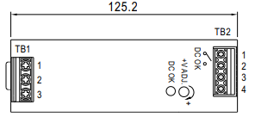

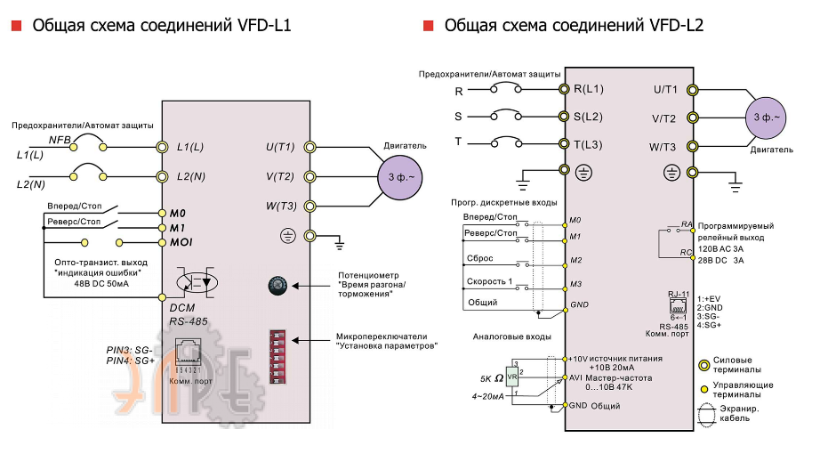

Рисунок 2 – Схема электронных соединений источника питания и блока питания, ГОСТ 2.702-11

Вывод**:** для заданного типа двигателя разработали функциональную схему привода и выбрали технические средства системы.

# Часть 3.

## Техническое задание:

Определиться с видом передаточных функций всех устройств, входящих в состав привода. Рассчитать все параметры передаточных функций.

Математическое моделирование системы без регулятора.

Синтез регулятора и моделирование системы с ним.

## Ход работы:

### Расчет параметров передаточных функций

Двигатель:

$$k_{u}=\frac{M_{н}}{U_{ун}}=\frac{\text{35}}{220}=0.16\left(с\right) (3.1)$$

$$k_{w}=\frac{M_{p}-M_{n}}{w_{н}}=0.00099 (3.2)$$

$$T_{m}=\frac{J}{k_{w}}=36.4*{10}^{-6} (с) (3.3)$$

$$k_{дв}=\frac{k_{u}}{k_{w}}=161.1 (3.4) \\ W_{дв}(p)=\frac{k_{дв}}{T_{м}p^{2}+T_{m}p}=\frac{161.1}{36.4*{10}^{-6}p^{2}+36.4*{10}^{-6}p} (3.5)$$

Редуктор:

$$W_{р}(p)=k_{р}=\frac{1}{i}=\frac{1}{736}=0.00136 (3.6)$$

Энкодер:

$$W_{э}(p)=k_{э}=\frac{U_{вых}}{Ω_{дв.н}}=\text{0.013} (3.7)$$

### Коэффициент передачи системы:

$$k=\frac{1}{δ}=\frac{1}{0.01}=100 (3.8)$$

### Коэффициент передачи УУ:

$$k_{u}=\frac{k}{k_{дв}k_{р}k_{э}}=\frac{100}{161.6⋅0.00136⋅0.013}=35000 (3.9)$$

Математическое моделирование привода без регулятора

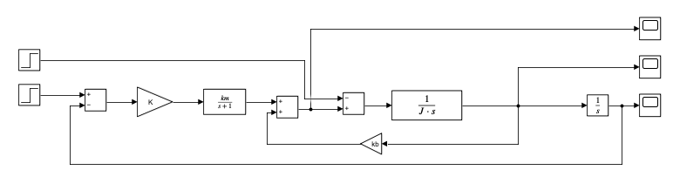

Рисунок 3 – Схема моделирования без регулятора в Simulink

Ниже представлены графики процессов в разомкнутом состоянии:

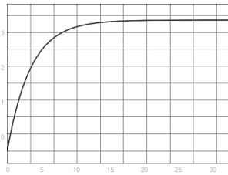

$$f\left(t\right), Hm$$

$$t, c$$

Рисунок 4 – график переходного процесса момента

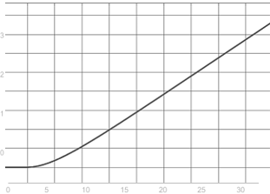

$$f\left(t\right), rad/s$$

$$t, c$$

Рисунок 5 - график переходного процесса для угловой скорости

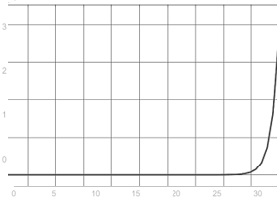

$$f\left(t\right), rad$$

$$t, c$$

Рисунок 6 – график переходного процесса для угла поворота

Далее представлены графики процессов в замкнутом состоянии

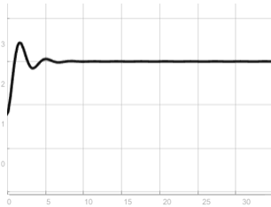

$$f\left(t\right), Hm$$

$$t, c$$

Рисунок 7 – график переходного процесса момента

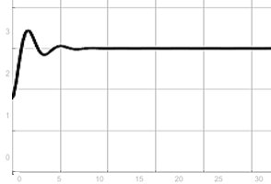

$$f\left(t\right), rad/s$$

$$t, c$$

Рисунок 8 - график переходного процесса для угловой скорости

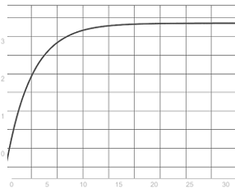

$$f\left(t\right), rad$$

$$t, c$$

Рисунок 9 – график переходного процесса для угла поворота

### Синтез регулятора и моделирование системы с ним

Синтезируем регулятор, который будет подходить заданным значениям:

Таблица 3 – Данные значения для синтеза регулятора

|  |  |  |
| --- | --- | --- |
| $α$ max, град | M | $δ$, % |
| 180 | 1,0 | 1 |

Произведем расчет при помощи полинома Ньютона, благодаря такому способу возможно добиться минимального перерегулирования системы.

$$W_{раз}(p)=\frac{161.1}{36.4*{10}^{-6}p^{2}+36.4*{10}^{-6}p}$$

$$W_{замкн}(p)=\frac{161.1}{36.4*{10}^{-6}p^{2}+36.4*{10}^{-6}p+161.1}$$

*Формула 9 – Формула полинома Ньютона 3 порядка:*

$$p^{3}+3ωp^{2}+3ω^{2}p+ω^{3} (9)$$

Пусть желаемое время переходного процесса $t_{п}=6.1 (с)$

Тогда: $ω=\frac{t_{п}^{*}}{t_{п}}=\frac{6.1}{6.1}=1$

$$W_{ж}\left(p\right)=\frac{1}{p^{3}+3p^{2}+3p+1}-желаемая$$

$$W_{рег}(p)=\frac{W_{ж}(p)}{W_{раз}(p)-W_{раз}(p)⋅W_{т}(p)}$$

$$W_{рег}(p)=\frac{2.23464×{10}^{-10} \left(1 + p\right)}{3 + 3p + p^{2}}$$

### Поиск эквивалентного гармонического воздействия системы по заданным характеристикам

$$g(t)=A\sin{(}ωt)$$

$$ω\left(t\right)=\frac{ε_{м}}{Ω_{м}}=\frac{0.8}{1.8}=0.44 [с^{-1}]; \\ A=\frac{Ω_{м}^{2}}{ε_{м}}=\frac{{1.8}^{2}}{0.8}=4,05 [рад]$$

Тогда эквивалентное значение равняется:

$$g(t)=4.05\sin{(0.44}t)$$

### Моделирование системы c регулятором в среде Simulink

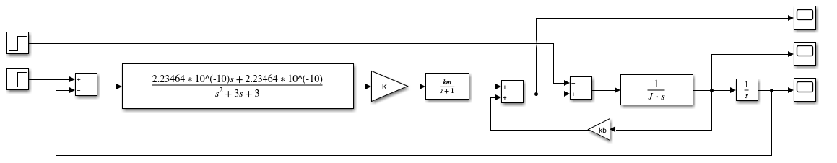

Рисунок 10 – Схема моделирования c регулятором в Simulink

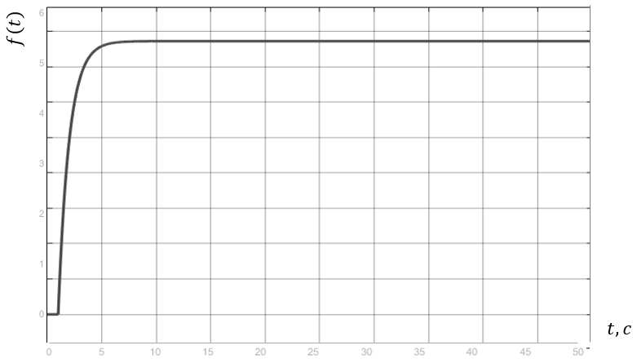

Рисунок 11 – График переходного процесса для угла поворота

Перерегулирование примерно равно 0.

Время переходного процесса соответствует заданному ранее и составляет примерно 6.1 сек.

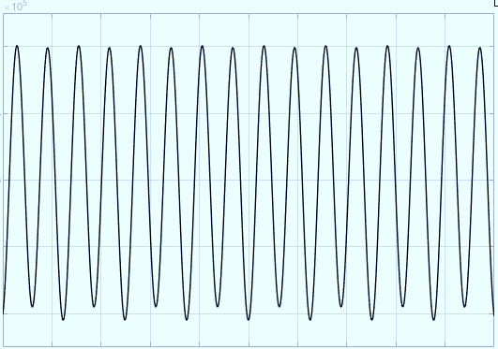

Рисунок 12 – Масштабированный график ошибки в 10-5

Максимальное значение ошибки достигает 0.00002.

### **Исследование влияния изменения момента инерции нагрузки на динамические характеристики системы с регулятором**.

Проведем моделирование для двух новых значений момента инерции на 25% меньше и больше заданного значения.

$$J_{н1}=90⋅0.75=67,5 \left(кг{*м}^{2}\right)$$

$$J_{дв}=36*{10}^{-9}\left(кг*м^{2}\right)$$

$$J_{p}=0,2*36*{10}^{-9}=7.2*{10}^{-9}\left(кг*м^{2}\right)$$

$$J_{∑1}=\left(7,2+36\right)*{10}^{-9}+\frac{67,5}{{750}^{2}}=\text{0.00012 }(кг*м^{2})$$

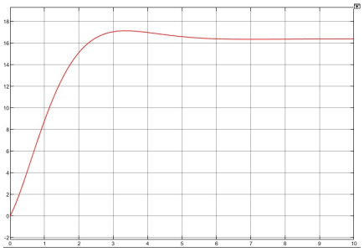

$$t, c$$

$$φ, рад$$

Рисунок 13 – График угла поворота при $J_{н}=67,5 (кг{*м}^{2})$



$$J_{н2}=J_{н}⋅1.25=112,5 \left(кг*м^{2}\right)$$

$$J_{∑2}=J_{р}+J_{дв}+\frac{J_{н2}}{i^{2}}=\left(7,2+36\right)*{10}^{-9}+\frac{112,5}{{750}^{2}}\text{= 0.0002 }(кг*м^{2})$$

$$t, c$$

$$φ, рад$$

Рисунок 14 – График угла поворота при $J_{н}=112.5 (кг{*м}^{2})$

### Поиск момента сопротивления, при котором система с регулятором перестаёт удовлетворять ТЗ

$$М_{сопр}=М_{н}*k_{m}=0.28*1.6=0.448\left(Нм\right),$$

$$где k_{m}-паспортное перегрузочное число$$

При повторной симуляции с полученным моментом сопротивления модель перестаёт удовлетворять требуемым значениям (двигатель останавливается).

Вывод**:** по результатам выполнения последней части работы была построена модель системы и проведена симуляция в Simulink, которая показала соответствие требованиям технических элементов, входящих в электропривод.

**Список использованных источников**

1. Григорьев В.В., Бойков В.И., Парамонов А.В., Быстров С.В. Проектирование

регуляторов систем управления – СПб: Университет ИТМО, 2021. – 94 с.

2. Григорьев В.В., Быстров С.В., Бойков В.И., Болтунов Г.И., Мансурова О.К. Цифровые системы управления: Учебное пособие. – СПб: Университет ИТМО, 2019. – 133 с.

3. Блинников А.А., Бойков В.И., Быстров С.В., Николаев Н.А., Нуйя О.С. Правила

оформления пояснительной записки и конструкторской документации. – СПб:

Университет ИТМО, 2014. – 55с.

5. Усольцев А.А. Электрические машины автоматических устройств /Учебное пособие. СПб: СПбГУ ИТМО, 2011, – 213 с.

6. <https://eds-msk.ru/?site_page=motors_catalog>

7. <https://www.электродвигатели-редукторы.рф/product/delta-vfd40wl21b/>

8. <https://fam-drive.ru/calc/>